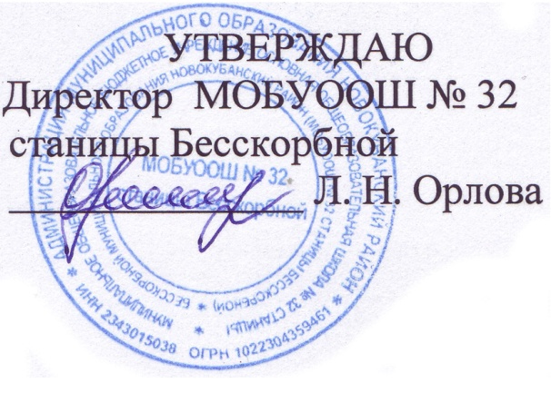

План мероприятий
муниципального общеобразовательного бюджетного
учреждения основной общеобразовательной школы № 32
станицы Бесскорбной
муниципального образования Новокубанский район
по организации занятости учащихся
в период школьных летних каникул 2018 года

№  п\п | мероприятие |  | сроки | ответственный
Организационная работа
1. | Классные родительские собрания по вопросу организации занятости детей и подростков в период школьных летних каникул |  | до 25.05.2018 | Классные руководители  1-9 классов
2. | Общешкольное родительское собрание «Безопасность детей – основа воспитания» |  | 25.05.2018 | Заместитель директора по учебно – воспитательной работе  Соколова Ольга Владимировна
3. | Оформление информационного стенда «Лето -2018» |  | до 15.05.2018 | Классные руководители  1-4 классов
4. | Заседание штаба ВР по организации летнего отдыха учащихся. |  | 17.05.2018 | Соколова О.В., заместитель директора по учебно – воспитательной работе
5. | Организация работы дневных тематических площадок |  | с 04.06. по 10.06.18г  с 11.06. по 24.06.18г | Богуненко И.А. - учитель начальных классов  Судник С.Е. – учитель начальных классов
6. | Занятости учащихся состоящих на разных видах учета в период летних каникул |  | до 18.05.2018г. | Классные руководители  6,7,8 классов
Работа с учащимися
1. | Проведение инструктажей, бесед по соблюдению техники безопасности  (на дорогах, водоемах, использование транспортных средств, о даче заведомо ложных звонков) | до 23.05.2018 |  | Классные руководители  1-9 классов
2. | Учебные тренинги по дополнительному разъяснению основных положений Закона №1539-КЗ «О мерах по профилактике безнадзорности и правонарушений несовершеннолетних в Краснодарском крае» | до 23.05.2018г. |  | Классные руководители  1-9 классов
3. | Работа дневных тематических площадок | с 04.06. по 10.06.18г  с 11.06. по 24.06.18г |  | Богуненко И.А. - учитель начальных классов  Судник С.Е. – учитель начальных классов
4. | Работа вечерней спортивной площадки | по отдельному графику |  | Платонова Г.А. – учитель начальных классов
5 | Туристические походы | по отдельному графику |  | Классные руководители  1-9 классов
6. | Участие в общестаничном празднике, посвященном Дню защиты детей | 01.06.2018 |  | Классные руководители  1-5 классов
7. | Участие в празднике, посвященном Дню России | 12.06.2018 |  | Классные руководители  1-9 классов
8. | Участие в общестаничном мероприятии, посвященном Дню начала войны | 22.06.2018г. |  | Классные руководители  1-9 классов
9. | Международный день борьбы с наркоманией и наркобизнесом | 26.06.2018 |  | Классные руководители  1-9 классов
10. | День семьи, любви и верности | 08.07.2018 |  | Классные руководители  1-9 классов

